Sistema de Gestión de Trámites

Especificación de Caso de Uso de Sistema: DSTCUS.02.03 Gestionar Solicitudes

Versión 1.1

02/01/2012

Histórico de Versiones

|  |  |  |  |
| --- | --- | --- | --- |
| **Fecha** | **Versión** | **Descripción** | **Autor** |
| 19/12/2011 | 1.0 | Creación del documento | Alejandra Alba Lobera |
| 02/01/2012 | 1.1 | Modificación al flujo descrito | Patricia Vázquez Montellano |
|  |  |  |  |
|  |  |  |  |
|  |  |  |  |

Tabla de Contenido

1 Introducción 4

1.1 Objetivo 4

1.2 Definiciones, acrónimos y abreviaturas 4

1.3 Referencias 4

1.4 Diagrama de Casos de Uso 4

2 CU.02.03.01 – BuscarSolicitudes 5

2.1 Descripción Breve 5

2.2 Actores 5

2.3 Condiciones Previas 5

2.3.1 El usuario deberá iniciar sesión en el sistema 5

2.3.2 El usuario deberá ubicarse en la pantalla indicada. 5

2.4 Flujo de Eventos 5

2.4.1 Flujo Básico 5

2.5 Flujos alternos 6

2.6 Condiciones Posteriores 6

2.7 Diagrama 7

2.8 Observaciones 7

3 CU.02.03.02 – ImprimirSolicitudes 8

3.1 Descripción Breve 8

3.2 Actores 8

3.3 Condiciones Previas 8

3.3.1 El usuario deberá realizar una búsqueda previa 8

3.4 Flujo de Eventos 8

3.4.1 Flujo Básico 8

3.5 Flujos alternos 8

3.6 Condiciones Posteriores 8

3.7 Diagrama 9

3.8 Observaciones 9

4 CU.02.03.03 – GenerarReporteSolicitudes 10

4.1 Descripción Breve 10

4.2 Actores 10

4.3 Condiciones Previas 10

4.3.1 El usuario deberá realizar una búsqueda previa 10

4.4 Flujo de Eventos 10

4.4.1 Flujo Básico 10

4.5 Flujos alternos 10

4.6 Condiciones Posteriores 10

4.7 Diagrama 11

4.8 Observaciones 11

5 Firmas de elaboración, revisión y aprobación 11

Especificación de Caso de Uso de Sistema: DSTCUS.02.03 Gestionar Solicitudes

# Introducción

## Objetivo

El presente producto tiene como objetivo definir el proceso para llevar acabo el control de las solicitudes registradas del solicitante dentro del sistema de Gestión de Trámites.

## Definiciones, acrónimos y abreviaturas

N/A

## Referencias

* 5_7_2_A15F1_DSTVIS Documento de Vision.docx.
* 5_7_2_A15F2_DSTDER Especificación de Requerimientos.docx.
* DSTMSG-MensajesDelSistema.docx.
* DSTRNS-ReglasDeNegocioDelSistema.docx.
* Para conocer el detalle de los flujos de los Casos de Uso que tienen relación con las actividades de este proceso:
* Refiérase al Caso de Uso DSTCUS.02.01 GestionarSolicitanteRepLegal.docx.
* Refiérase al Caso de Uso DSTCUS.02.02 GestionarTrámitesRequisitos.docx.
* Refiérase al Caso de Uso DSTCUS.02.04 RegistroConceptosPago.docx.
* Refiérase al Caso de Uso DSTCUS.02.05 GestionarIngreso.docx.
* Refiérase al Caso de Uso DSTCUS.02.06 GestionarRecepciónTrámites.docx.

## Diagrama de Casos de Uso

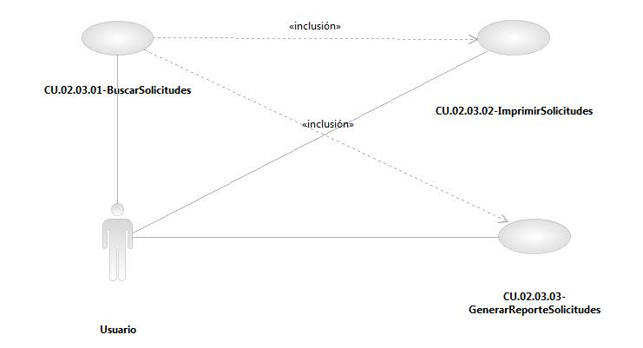

Especificación de Casos de Uso de Sistema: CU.02.03.01-BuscarSolicitudes

# CU.02.03.01 – BuscarSolicitudes

## Descripción Breve

El presente producto tiene como objetivo definir el proceso para llevar acabo el control de las solicitudes registradas, así como verificar si requieren el cálculo de un concepto de pago o el registro del mismo dentro del sistema de Gestión de Trámites.

## Actores

**Administrador**.- Actor encargado de administrar los elementos estructurales y funcionales del sistema.

**Operador / Operador de Ventanilla única.-** Es la persona autorizada para realizar la búsqueda de solicitudes registradas, así como la verificación de conceptos de pago en el sistema.

El conjunto de los actores antes citados en lo subsecuente se les denominará USUARIO.

## Condiciones Previas

### El usuario deberá iniciar sesión en el sistema

El usuario inicia una sesión en el sistema introduciendo el nombre de usuario y contraseña.

### El usuario deberá ubicarse en la pantalla indicada.

El usuario deberá seleccionar la opción “Gestión de Trámites” del menú principal de modo que las opciones anidadas se expandan, después deberá seleccionar la opción “Procesos”, y posteriormente la opción “Iniciar Trámite”, al realizar esto, el sistema presentará al usuario la pantalla PERSONAS, por último deberá seleccionar la pestaña 3. “Solicitudes”. Esta opción no permite la edición de los datos básicos del solicitante, de requerirse, el usuario deberá seguir el flujo descrito en el Caso de Uso <<CU.02.01.01 – BuscarSolicitanteRepLegal>>, descrito en el documento DSTCUS.02.01-GestionarSolicitanteRepLegal.docx.

## Flujo de Eventos

### Flujo Básico

| **Flujo Básico** | | | |
| --- | --- | --- | --- |
| **Usuario** | | **Sistema** | |
| 01 | El caso de uso inicia cuando introduce los criterios de búsqueda y selecciona la opción de “Buscar”. | 02 | Muestra mensaje de procesamiento.  Ver documento DSTMSG-MensajesDelSistema.docx (mensaje MSG26).  Ver documento DSTRNS-ReglasDeNegocioDelSistema.docx(RNS_PC01).  Si el sistema encuentra datos:  Muestra los datos del filtro indicado por el usuario.  En caso de que no encuentre datos del filtro:  Muestra un mensaje. Ver documento DSTMSG-MensajesDelSistema.docx (mensaje MSG27).  Ir al punto 09. |
| 03 | Selecciona la solicitud correspondiente. |  |  |
| 04 | Si desea generar los conceptos de pago, selecciona la opción “Conceptos”. | 05 | Valida si el trámite tiene pagos asociados.   * En caso de que el trámite no requiera pago, muestra mensaje: Ver documento DSTMSG Mensajes del Sistema.docx(MSG11).   Ir a punto 08.   * Si el trámite requiere de un pago, muestra pantalla de “Registro de Concepto de Pago”. Refiérase al Caso de Uso <<DSTCUS.02.04 RegistroConceptosPago.docx>>.   Ir al punto 09. |
| 06 | Si desea registrar el pago, selecciona la opción “Pagar” | 07 | Valida si el trámite tiene pagos asociados.  En caso de que el trámite no requiera pago, muestra mensaje: Ver documento DSTMSG Mensajes del Sistema.docx(MSG11).  Ir a punto 08.  Si el trámite tiene pagos asociados, muestra pantalla de “Registro de Pagos”. Refiérase al Caso de Uso <<DSTCUS.02.05 GestionarIngreso.doc>>.  Ir al punto 09. |
| 08 | Si desea:   * Imprimir pantalla:   Refiérase al Caso de Uso <<CU.02.03.02–ImprimirSolicitudes>>.   * Generar Reporte:   Refiérase al Caso de Uso <<CU.02.03.03–GenerarReporteSolicitudes>>.   * Continuar con el flujo del trámite   Refiérase al Caso de Uso <<DSTCUS.02.06 GestionarRecepciónTrámites.docx>>. |  |  |
| 09 | Fin del caso. |  |  |

## Flujos alternos

No aplica.

## Condiciones Posteriores

No aplica.

## Diagrama

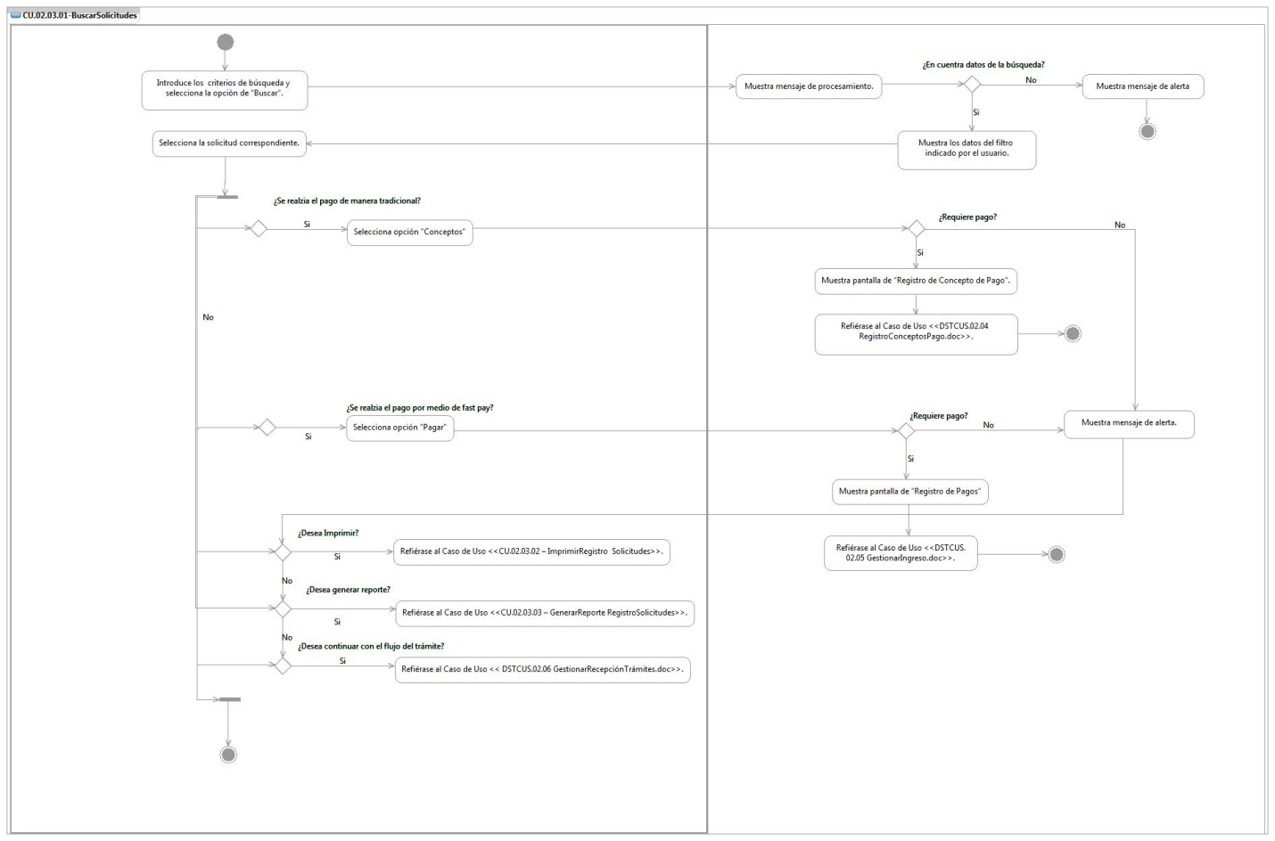

## Observaciones

|  |  |
| --- | --- |
| **Fecha** | **Observaciones** |
|  |  |

Especificación de Casos de Uso de Sistema: CU.02.03.02-ImprimirSolicitudes

# CU.02.03.02 – ImprimirSolicitudes

## Descripción Breve

El usuario imprime pantalla con los datos correspondientes de las solicitudes dentro del sistema de Gestión de Trámites.

## Actores

**Administrador**.- Actor encargado de administrar los elementos estructurales y funcionales del sistema.

**Operador / Operador de Ventanilla única.-** Es la persona autorizada para realizar impresiones de la pantalla de solicitudes registradas en el sistema.

El conjunto de los actores antes citados en lo subsecuente se les denominará USUARIO.

## Condiciones Previas

### El usuario deberá realizar una búsqueda previa

El usuario deberá realizar una búsqueda previa. Para mayor detalle refiérase al <<CU.02.03.01 – BuscarSolicitudes>>.

## Flujo de Eventos

### Flujo Básico

| **Flujo Básico** | | | |
| --- | --- | --- | --- |
| **Usuario** | | **Sistema** | |
| 01 | El caso de uso inicia cuando selecciona la opción “Imprimir”. | 02 | Muestra pantalla de configuración para la impresión. |
| 03 | Configura la impresión de acuerdo a su necesidad. |  |  |
| 04 | Si selecciona la opción “Imprimir”:  Ir al punto 05.  Si selecciona la opción “Cancelar”:  Ir al punto 06. | 05 | Envía información a impresora. |
| 06 | Fin del caso |  |  |

## Flujos alternos

No aplica.

## Condiciones Posteriores

No aplica.

## Diagrama

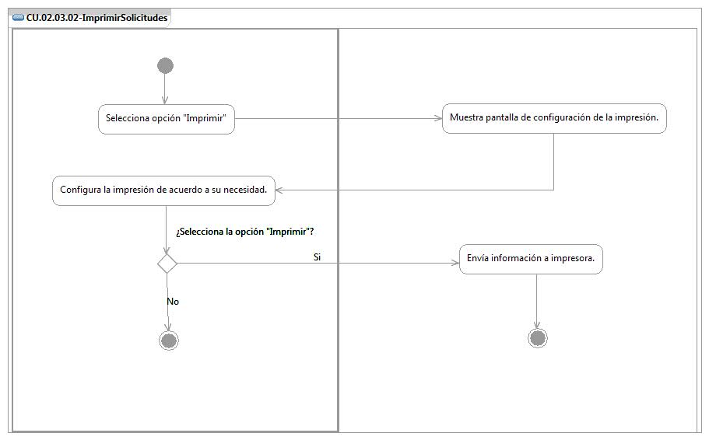

## Observaciones

|  |  |
| --- | --- |
| **Fecha** | **Observaciones** |
|  |  |

CU.02.03.03-GenerarReporteSolicitudes

# CU.02.03.03 – GenerarReporteSolicitudes

## Descripción Breve

El usuario genera reporte con los datos correspondientes de las solicitudes dentro del sistema de Gestión de Trámites.

## Actores

**Administrador**.- Actor encargado de administrar los elementos estructurales y funcionales del sistema.

**Operador / Operador de Ventanilla única.-** Es la persona autorizada para realizar la generación de reportes de solicitudes registradas del solicitante en el sistema.

El conjunto de los actores antes citados en lo subsecuente se les denominará USUARIO.

## Condiciones Previas

### El usuario deberá realizar una búsqueda previa

El usuario deberá realizar una búsqueda previa. Para mayor detalle refiérase al <<CU.02.03.01 – BuscarSolicitudes>>.

## Flujo de Eventos

### Flujo Básico

| **Flujo Básico** | | | |
| --- | --- | --- | --- |
| **Usuario** | | **Sistema** | |
| 01 | El caso de uso inicia cuando selecciona la opción de “Reporte”. | 02 | Muestra pantalla con el listado de reportes a generar en el módulo. |
| 03 | Selecciona nombre del reporte a generar. |  |  |
| 04 | Selecciona el icono de formato en el que requiere salga el reporte. | 05 | Muestra mensaje de procesamiento.  Ver documento DSTMSG-MensajesDelSistema.docx (mensaje MSG26).  Ver documento DSTRNS-ReglasDeNegocioDelSistema.docx (RNS_PC02 y RNS_PC03).  Crea y presenta el reporte. |
| 06 | Fin del caso |  |  |

## Flujos alternos

No aplica.

## Condiciones Posteriores

No aplica.

## Diagrama

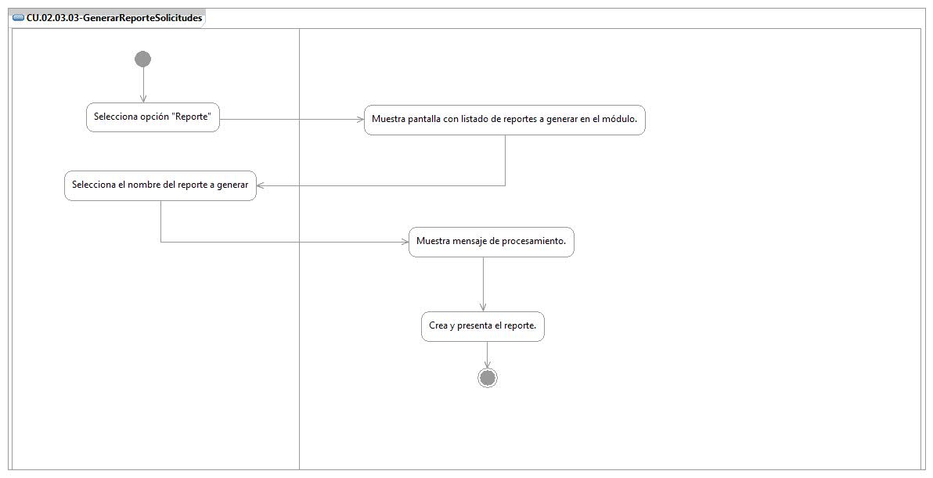

## Observaciones

|  |  |
| --- | --- |
| **Fecha** | **Observaciones** |
|  |  |

# Firmas de elaboración, revisión y aprobación

| **Elaboró** | **Revisó** | **VoBo** |
| --- | --- | --- |
|  |  |  |
| Alejandra Alba Lobera  Analista | Jaime Enrique Suárez Romero  Líder de Proyecto | Germán Zamorano Aguilar  Director General Adjunto de Innovación y Desarrollo Tecnológico |